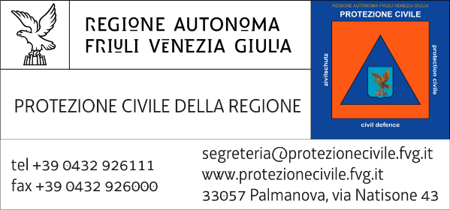
Allegato 3
DOMANDA DI PARTECIPAZIONE AL CONCORSO PER L’IDEAZIONE E LA CREAZIONE DEL LOGO COMMEMORATIVO DEL 50° ANNIVERSARIO DEL TERREMOTO IN FRIULI
PROPOSTA LOGO

FAC SIMILE

